## 细菌的微生物学检验程序（不全需要）

1. 细菌的形态学检查
2. 细菌的分离培养
3. 细菌的生化实验
4. 动物实验
5. 血清学实验
6. 分子生物学检测

课堂讲过的细菌的微生物诊断方法：

金黄色葡萄球菌(染色镜检、分离培养、生化鉴定、动物实验)

1. 涂片、染色：见有大量典型的葡萄球菌可作初步判断
2. 分离鉴定培养：菌落金黄色，周围呈溶血现象者多为致病菌株
3. 生化鉴定：凝固酶实验、耐热核酸酶实验、分解甘露醇实验，阳性者为致病菌
4. 动物实验：家兔最易感；分离培养后取上清液100℃30min加热后，注入幼猫静脉或腹腔内，出现食物中毒（腹泻、寒战、呕吐等急性胃肠炎症状），表明有肠毒素存在
5. 猪链球菌
6. α溶血，淀粉酶阳性，V-P实验阴性
7. 6.5%NaCl（+）、精氨酸双水解酶（+）
8. 链球菌API-20
9. Rapid ID 32 STREP鉴定系统
10. 链球菌乳胶凝集标准诊断试剂盒：链球菌A-G群的鉴定
11. 凝集试验：血清定型
12. PCR方法：16srRNA基因，毒力基因
13. 核酸杂交
14. 埃希氏菌（分离培养、染色镜检、TSI和普通琼脂培养基初步生化鉴定和纯培养、O抗原鉴定和生化鉴定、检测毒力因子）
15. 血琼脂平板或麦康凯平板上划线分离培养
16. 挑取麦康凯平板上红色菌落或血平板上β溶血的典型菌落，分别接种TSI培养基和普通琼脂培养基做初步生化鉴定和纯培养；革兰氏染色，镜检
17. 将TSI琼脂反应符合埃希氏菌属的生长物或相应普通纯培养物做O抗原鉴定，按常规项目进行生化实验，以确定分离株为E.coli
18. 在此基础上，通过对毒力因子的检测便可确定其属于何类致病性大肠杆菌（Stx2e鉴定（SLTEC），黏附素专用培养基（ETEC黏附素鉴定），CAYE培养基（肠毒素鉴定），O:K:H鉴定血清型）

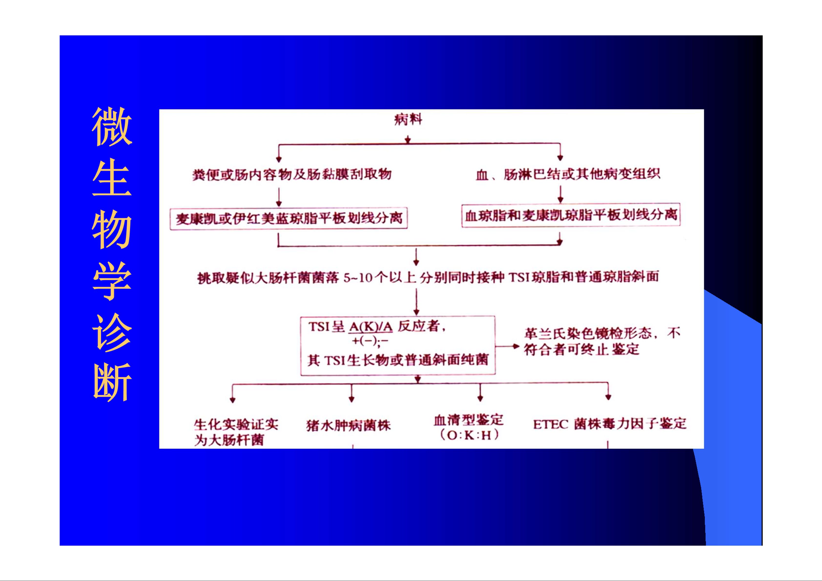

1. 沙门氏菌（分离（增菌）培养、TSI和尿素初步生化鉴定、生化鉴定或A-F群多价O血清玻板聚集、系统生化实验或血清型鉴定）
2. 未污染被检组织：普通琼脂、血琼脂或鉴别培养基接种；已污染被检材料和已败坏组织：增菌培养基增菌后再进行分离
3. 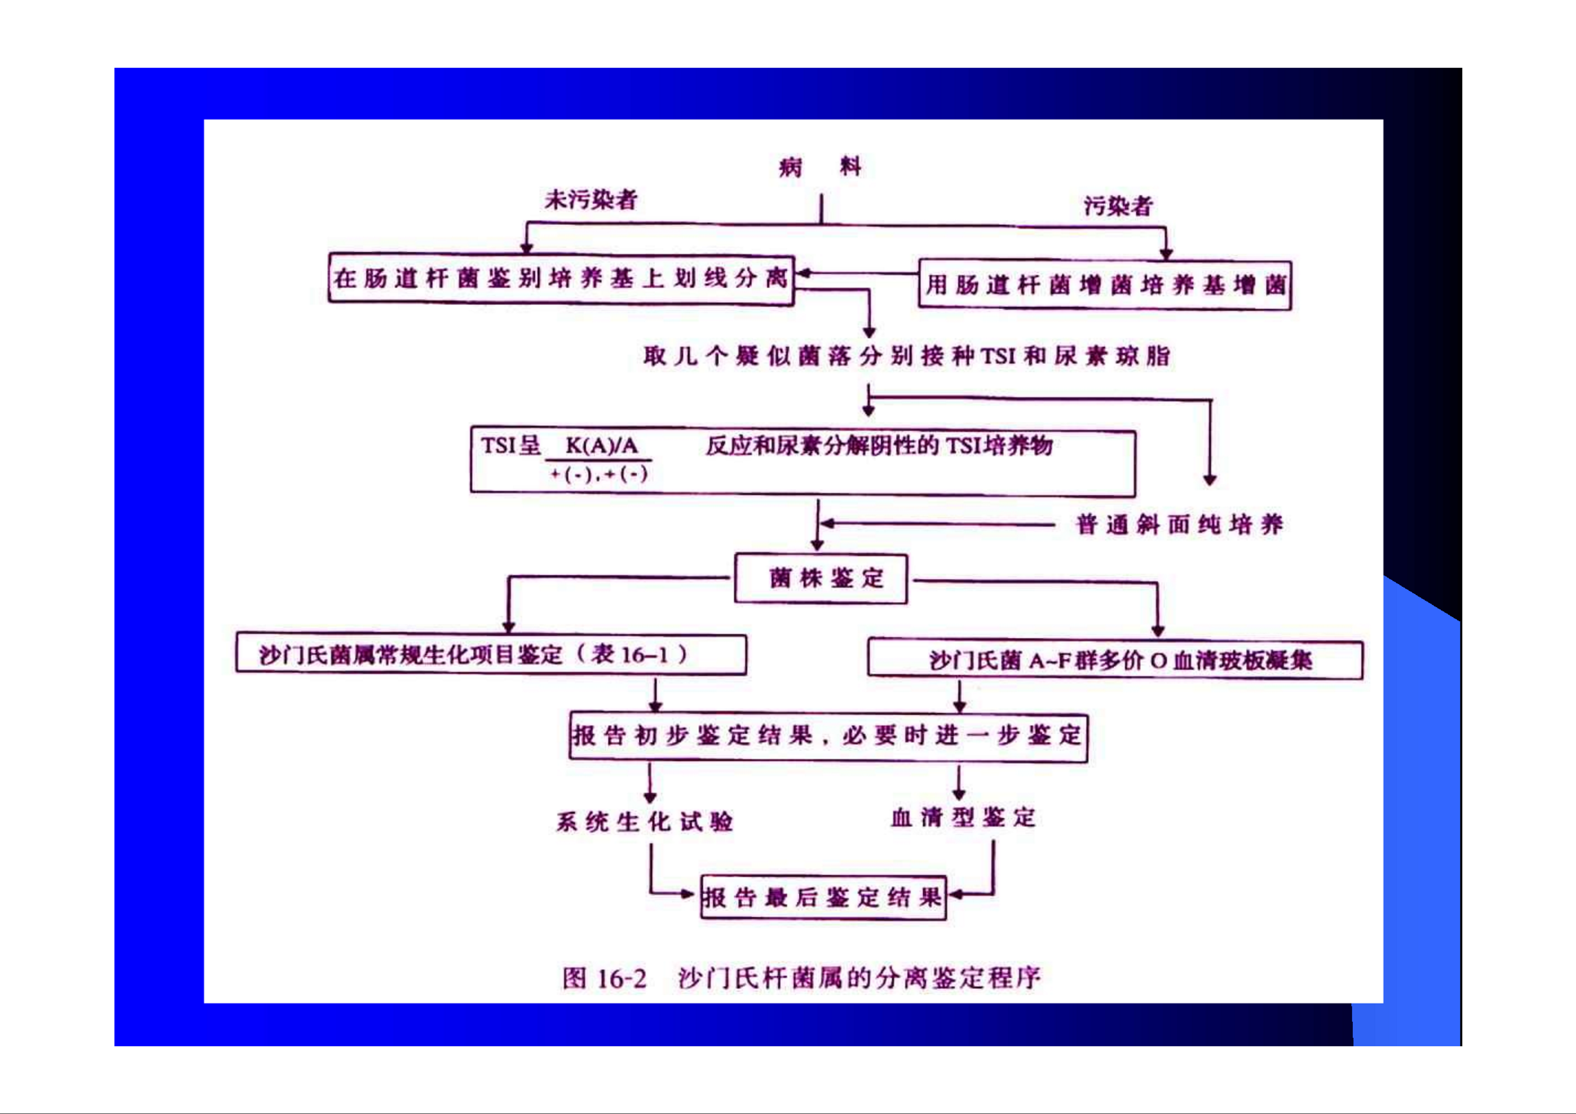
4. 巴氏杆菌（多杀性巴氏杆菌）（染色镜检、分离培养、动物实验）
5. 镜检：采集病料(肝、脾、淋巴结、渗出液等)，瑞氏染色，呈两极浓染小杆菌，杂菌为绿色或蓝色
6. 分离培养：麦康凯——不生长，血平板——淡灰色，边缘整齐，露滴状小菌落，不溶血，革兰氏——G-小杆菌；TSI斜面——培养基底部变黄
7. 动物实验：小白鼠、鸽子皮下或腹腔注射，24-48h死亡，剖检
8. 布氏杆菌（镜检、分离培养、动物实验、血清学实验（3种）、免疫学实验（2种））
9. 采集病料（流产胎儿、胎儿胃内充物、脾、骨髓、淋巴结、阴道分泌物等），涂片镜检，柯氏染色为红色、较小的球杆菌
10. 分离培养：以足够长时间在两份添加结晶紫、硫堇、杆菌肽等的培养基上培养（一份有氧，一份置5%-10%CO2下培养），产生细小、针尖大的半透明菌落
11. 动物实验（较少做）：豚鼠皮下静脉或腹腔注射，30天可产生全身病变
12. 虎红平板凝集试验用以检测血清中是否含有抗体
13. 试管凝集实验：牛、马、骆驼：>1：100 布氏杆菌 1：50 可能为布氏杆菌

猪、犬、羊： >1:50 布氏杆菌 1：25 可能为布氏杆菌

1. 全乳环状实验：待测牛乳和布氏环状抗原37℃1h后乳脂层带颜色的环为阳性
2. 荧光抗体技术
3. 变态反应检查：绵羊、山羊、猪，注射部位红肿，为阳性
4. 结核分枝杆菌（镜检、分离培养、动物实验、血清学检查（1种）、免疫学检查（1种））
   * + 1. 镜检：抗酸染色为红色
       2. 分离培养（较少做，因为生长周期）
       3. 动物接种（较少做）：禽分枝杆菌——鸡；结核杆菌——豚鼠(明显病变)；牛分枝杆菌——兔（死亡）
       4. 变态反应：PDD（结核菌素）皮内注射法——牛颈部皮内注射0.1ml72h后局部炎症反应明显，皮肿胀厚度差≥4mm为阳性，2~4mm为疑似，无炎症反应，2mm以下，为阴性
       5. 血清学检查：检测特异性抗体可诊断结核病，利用ELISA
5. 炭疽芽孢杆菌（病料采集、染色镜检、细菌分离、动物实验、血清学检查（3种））
6. 病料采集：严禁死于炭疽的尸体剖检，只能从耳根部采取血液，必要时可切开肋间采取脾脏；皮肤炭疽——病灶水肿液、渗出物；肠炭疽——粪便
7. 病料涂片镜检：G+有荚膜的竹节状大杆菌
8. 细菌分离：明胶穿刺培养呈倒立的雪松状，2~3d后明胶上部呈漏斗状；串珠反应
9. 动物实验：动物常于注射后24~36h(小鼠)或2~4d（豚鼠、家兔）死于败血症，剖检可见注射部位胶样浸润及脾脏肿大等病理变化
10. 血清学检查：Ascoli氏沉淀反应、间接血凝实验、琼扩实验
11. 产气荚膜梭菌（镜检、分离培养、动物实验）
12. 涂片镜检：G+有荚膜的大杆菌
13. 分离培养鉴定：血平板双层溶血环（内β外α）；牛奶培养基中 “汹涌发酵”，呈蜂窝状
14. 动物实验：离心沉淀病料，取上清液分两份，一份60℃处理30min，一份不加热，静脉注射家兔或小鼠，数分钟至数小时内不加热组死亡，加热组不死亡，证明有毒素存在

## 病毒的微生物学检验程序

(一)、样品采集和递送及处理

(二)、镜检

1、光学显微显镜检查 包涵体：内基氏小体；细胞的病变特征：非化脓性脑炎。

2、电子显微镜检查：主要有：形态、大小、构造；目前尚难培养的病毒；免疫电镜等。优点是：快速、肯定、无需培养，可以检查到混合感染；缺点是：不敏感（106／ml）、判别困难、效率低。成本昂贵。常用的技术：负染法、超薄切片法和免疫电镜法等。

(三)、病毒分离培养鉴定 分离培养：动物接种——原动物/实验动物 鸡胚接种——尿囊腔、卵黄囊、尿囊膜、羊膜腔等 细胞培养——原代细胞 ； 二倍体细胞 ； 技术克隆/扩增； 传代细胞组织块培养——肠管、气管环等鉴定：生物学特性鉴定；血清学鉴定（对病毒）；病毒特性：如血凝性；分子生物学技术等

(四)、血清学检查： 双份血清法（检抗体）HA、HI、补反、放射元素\荧光\酶标记、中和试验

(五)、分子生物学技术 核酸酶切图谱 核酸探针 PCR技术等 其他病原微生物

传染性法氏囊病病毒——IBDV（Infectious Bursal Disease Virus）

1. 根据[特征性症状和肉眼病变](../理论/课件/病毒学/第一节%20双RNA病毒科.pdf)，做初步诊断
2. 病料采集：法氏囊和脾组织
3. 分离培养：
   1. 接种9-11日龄SPF鸡胚的CAM（绒毛尿囊膜）

病料接种后4-6天死亡。感染鸡胚发育阻滞，水肿和出血；肾脏充血出血；肝脏斑点状坏死和出血。

* 1. 细胞培养: 常用CEF和BGM-70（幼素领猴肾细胞）

产生细胞病变和形成蚀斑

1. 免疫学鉴定：
   1. 琼扩
   2. 荧光抗体
   3. ELISA
   4. 中和试验
2. 分子生物学鉴定：RNA电泳——SDS处理，苯酚-氯仿抽提后电泳，呈2条带

新城疫病毒——NDV（Newcastle Disease Virus）

1. 根据[特征性症状和肉眼病变](../理论/课件/病毒学/第二节%20副粘病毒科.pdf)，做初步诊断
2. 病料采集：肺、脾、肠黏膜
3. 分离培养：
   1. 鸡胚培养：10-12日龄鸡胚，绒毛尿囊膜或尿囊腔接种

鸡胚常经 24-72小时死亡，呈出血性病变和脑炎

* 1. 细胞培养：CEF、CEK和乳仓鼠肾细胞

细胞培养物中病毒感染合胞体的形成；病毒引起形状不规则、嗜酸性的胞浆内包涵体。

1. 血清学检查：
   1. 血凝试验（HA）
   2. 血凝抑制试验（HI）
   3. 利用血细胞吸附现象进行检验

禽流感病毒——AIV（Avian Influenza Virus）

1. 根据[特征性症状和肉眼病变](../理论/课件/病毒学/第三节%20正粘病毒科.pdf)，做初步诊断
2. 病料采集：一般从泄殖腔内采样，也可采肝、脾、血液、肺等
3. 分离培养：
   1. 鸡胚培养：接种8-10日龄鸡胚尿囊腔
4. 血清学实验：
   1. 取尿囊液用鸡红细胞作HA-HI或ELISA等

进一步鉴定亚型需送国家级指定实验室完

* 1. 其他一些抗体检测技术：
     1. 神经氨酸酶抑制试验（NIT）：不能用于亚型鉴定
     2. 琼脂凝胶扩散（AGP）：水禽血清缺乏沉淀抗体
     3. 病毒中和试验（SN）：试验的周期长，操作繁琐
     4. 免疫荧光法（IFA）：成本高

1. 毒力分析：可将分离株接种鸡，或用分离毒作空斑试验，检测其毒力，有毒株能产生空斑，无毒株则否

口蹄疫病毒——FMDV（Foot-and-Mouth Disease Virus）

1. 根据[特征性症状和肉眼病变](../理论/课件/病毒学/第三节%20正粘病毒科.pdf)，做初步诊断
2. 病料采集：可采集水泡皮或水泡液
3. 分离培养：
   1. 动物接种：豚鼠、乳小白鼠、乳兔等，3-5天小鼠20-30小时死亡
   2. 细胞培养： PK15

犊牛甲状腺细胞（最敏感）

牛、猪、山羊的原代肾细胞出现CPE

1. 血清学试验：
   1. 补体结合试验：确定病毒血清型
   2. 中和试验：检测血清中抗体；用已知抗血清鉴定病毒，可用乳鼠或细胞进行
   3. 琼扩试验：可确定血清型

传染性支气管炎病毒——IBV（Infectious Bronchitis Virus）

1. 根据[特征性症状和肉眼病变](../理论/课件/病毒学/第三节%20正粘病毒科.pdf)，做初步诊断
2. 病料采集
3. 分离培养：
   1. 鸡胚培养：？？？

特征性变化是胚体矮小并蜷缩成球形，尿囊膜增厚，紧贴胚体，卵黄囊缩小，尿囊液增多

* 1. 细胞培养：CEK、CK、CEL上生长

多次传代（6-10代）后，引起较明显的细胞病变，表现为胞浆融合，形成合胞体及细胞死亡

* 1. 鸡胚气管环培养法（Toc）：多数IBV野毒不需要适应就可以在气管组织 培养物上生长，并引起纤毛运动停止

1. 血清学鉴定：
   1. 琼扩
   2. 荧光抗体
   3. ELISA
   4. 中和试验
2. 分子生物学鉴定：
   1. RT-PCR
   2. cDNA探针

猫传染腹膜炎病毒——FIPV（Feline Infectious Peritonitis Virus）

1. 病料采集
2. 血清学鉴定：
   1. Rivalta反应
   2. 猫冠状病毒免疫荧光检测
3. 分子生物学鉴定：
   1. RT-PCR

猪繁殖与呼吸综合征病毒——PRRSV（Porcine Reproductive and Respiratory

Syndrome Virus）

1. 可根据流行病学特点、临床症状，剖检病变以及结合猪群的生产性能变化等作出初步判断
2. 病料采集：血清、肺、淋巴结；采样要迅速，病毒在流产猪中失活很快
3. 分离培养：
   1. 细胞培养：猪肺泡巨噬细胞（PAM）——专嗜细胞

6-8周龄仔猪最为敏感

CPE——细胞圆缩，聚集，脱落和迅速崩解

1. 血清学鉴定（操作容易，敏感性和特异性较高）：
   1. 免疫过氧化物酶单层试验 (IPMA)
   2. 间接免疫荧光试验 (IFA)
   3. 间接酶联免疫吸附试验 (ELISA)
   4. 血清中和试验(SN)等
2. 分子生物学鉴定：
   1. IHC（免疫组化法）
   2. RT-PCR或Real-time RT-PCR

猪圆环病毒——PCV（Porcine Circovirus）

1. 通过临床症状、剖解变化做出初步诊断
2. 病料采集：肺脏、淋巴结、肾脏、血清
3. 分离培养：
   1. 细胞培养：PK15

不产生CPE， 需结合IFA进行检测

1. 血清学鉴定：
   1. IFA
   2. 免疫实验技术
2. 分子生物学鉴定：
   1. PCR

马立克病毒——MDV（Marek’s Disease Virus）

1. 临床诊断：本病多见于1-3月龄的小鸡

神经型和眼型有特征性症状，内脏型有特征的病理变化，容易作出诊断

内脏型MD与鸡淋巴细胞性白血病很相似，要注意鉴别

1. 病料采集：羽囊角化层上皮细胞
2. 分离培养：鸭胚成纤维细胞、鸡肾细胞

传代后可在CEF上繁殖

1. 血清学鉴定：
   1. 羽髓琼脂扩散试验

猪伪狂犬病病毒——PRV（Pseudorabies Virus）

1. 通过临床症状、剖解变化做出初步诊断
2. 病料采集：扁桃体、鼻腔分泌物、唾液
3. 分离培养
4. 血清学鉴定：
   1. ELISA
   2. 荧光抗体（直接组织病料）
5. 分子生物学鉴定：
   1. PCR

猪瘟病毒——CSFV（Classical Swine Fever Virus）

1. 通过临床症状、剖解变化做出初步诊断
2. 病料采集：采集高热期病猪血液、淋巴结、扁桃体和脾脏

采集慢性病猪流产胎儿和死产猪脏器。

1. 分离培养：PK-l5、猪肾或睾丸原代细胞

不产生CPE

可持续感染

鸡新城疫病毒强化试验（先接种CSFV再接种NDV）

1. 血清学鉴定：
   1. 荧光抗体技术
   2. 酶标抗体技术
      1. 组化法
      2. ELISA
      3. 琼扩
      4. RT-PCR
2. 动物接种试验：
   1. 接种易感猪
   2. 兔体交互免疫试验

鸭坦布苏病毒——DTMUV（Duck Tembusu Virus）

1. 通过临床症状、剖解变化做出初步诊断
2. 病料采集：血液、内脏组织、卵巢、咽喉拭子
3. 分离培养：
   1. 鸡胚培养：？？？

胚体死亡，死亡胚体通红，头部水肿

鸭胚无法出壳，胚体卵黄吸收不足，死亡鸭胚脑部充血、出血和水肿

* 1. 细胞培养：DE-1、Vero

CPE——细胞圆缩、脱落

# 例题（来源不明 答案不全对）

送检一病(死)猪，临床诊断怀疑是仔猪黄痢，如何进行微生物学诊断？

参考答案： 怀疑是仔猪黄痢，即怀疑其病原为致病性大肠杆菌，微生物学诊断如下: **(2分)**

（1）分离培养：取其小肠内容物或黏膜刮取物以及相应肠段的肠系膜淋巴结，分别在麦康凯平板和血液琼脂平板上划线分离培养。若在麦康凯平板上长出红色菌落或在血液平板上长出呈β溶血的菌落，即为可疑菌落。**(3分)**

（2）镜检：挑取平板中的可疑单菌落作细菌抹片，进行革兰氏染色镜检，发现菌体为着色均一的红色球杆菌（G-菌），且多单在。 **(2分)**

（3）分离细菌的纯化与生化鉴定：挑取平板中已作镜检的可疑单菌落接种于普通琼脂斜面中进行纯培养，然后挑取纯培养物分别接种于几种常用的生化培养基和单糖发酵管中，进行MR试验、VP试验、吲哚试验和单糖发酵试验等。以确定分离株是否为大肠杆菌。 **(2分)**

（4）血清型鉴定：使用单因子抗O血清对分离株作血清型鉴定。**(1分)**

**注：O抗原是S型菌的一种耐热菌体抗原，121℃加热2h不破坏其抗原性，且每个菌株只含一种O抗原**

（5）动物试验：用灭菌生理盐水洗下纯培养物，取0.2-0.5ml注射敏感的实验动物（家兔或仔猪），待动物死亡后，再进行剖检，进一步作分离培养鉴定以确诊。**(2分)**

写出至少2种鸡白痢沙门氏菌与鸡致病性大肠杆菌的微生物学鉴别方法。

（1）将两种细菌分别接种于麦康凯琼脂培养基上置温箱培养24-36h后进行观察，若生长出的菌落较大，呈红色，则为鸡致病性大肠杆菌；若菌落较小，呈灰白色，则为鸡白痢沙门氏菌。**（2.5分）**

（2）将两种细菌分别接种于乳糖发酵管，置温箱培养24h后进行观察，若发酵管颜色变黄，则为鸡致病性大肠杆菌，若不变色，则为鸡白痢沙门氏菌。**（2.5分）**

（3）将两种细菌分别接种于三糖铁培养基，置温箱培养24h后进行观察，若培养基高层变黄，斜面变红，则为鸡白痢沙门氏菌，若培养基高层和斜面均变黄，则为鸡致病性大肠杆菌。**（2.5分）**

注：只需回答以上答案中的两点即可，给出其它正确答案也行。

送检一病(死)鸡，怀疑是禽霍乱，请你给出一份详细的微生物学诊断报告？

参考答案要点：

怀疑是禽霍乱，即怀疑其病原为禽多杀性巴氏杆菌, 微生物学诊断如下: **(2分)**

（1）镜检：急性---采新鲜的病料制涂片，瑞氏或美兰染色，菌体呈两极着色

慢性---分离培养及动物试验**(2分)**

（2）分离培养：采用血清琼脂平板进行分离培养。菌落呈淡灰白色，表面光滑，边缘整齐的闪光的露滴状小菌落(针尖大小)。**(3分)**

（3）分离细菌的纯化与生化鉴定：挑取平板中可疑的单菌落接种于血清琼脂斜面中进行纯化，然后挑取纯培养物分别接种于几种常用的生化培养基和单糖发酵管中，进行MR试验、VP试验、吲哚试验和单糖发酵试验等。**(2分)**

（4）动物试验：用灭菌生理盐水洗下纯培养物，取0.1-0.2ml皮下注射小白鼠，24-48h内死亡，再进行剖检、瑞氏或美兰染色镜检，进一步作分离培养鉴定以确诊。**(3分)**

某猪场断奶仔猪发生疾病，经兽医诊断疑似仔猪水肿病，请用微生物学方法确诊？

答：仔猪黄痢是由“产志贺毒素大肠杆菌（STEC）”引起的一种肠毒血症，多发于断奶后1 周的仔猪。该病的确诊主要在于STEC 的分离培养及其毒力因子的检测。（1 分）

（1） 取发病仔猪十二指肠黏膜病料，在麦康凯平板上进行划线分离培养；（1 分）

（2） 挑取可疑菌落（通常为红色）进行纯培养以及革兰氏染色，如发现G－中等大小杆菌，

继续以下试验；（2 分）

（3） 纯培养物接种三糖铁琼脂以及常用的生化培养管；如果三糖铁琼脂斜面变黄、底部变

红、产气、不产H2S，能够发酵葡萄糖、乳糖、麦芽糖、甘露糖产酸产气，尿素酶阴

性；可继续以下鉴定；（2 分）

（4） 如IMViC 试验为＋＋――模式，可继续血清学检查（O:K:H），判定其血清型；（2 分）

（5） 毒力因子的检测：黏附素菌毛通常为F18 等（1 分）；只有最终确定所分离的大肠杆菌确实可产生志贺毒素（Stx2e），才能最终确定为产肠毒素大肠杆菌。（2 分）

某鸡场 20 日龄肉用仔鸡，怀疑发生了传染性法氏囊炎，请用微生物学方法确诊？

答：

􀁺 检测程序

（1） 症状观察和病理解剖，观察剖检病变；（0.5 分）

（2） 采样：以无菌方式采集病变严重和含毒量高的组织(法氏囊、脾、肾等)进行实验室诊断；（1 分）

（3） 细菌分离：对病料进行平板培养分离细菌；（0.5 分）

（4） 病料的无菌预处理：将病料加入5-10 倍的生理盐水研磨均匀，离心取上清并加入一定浓度的抗生素作用一段时间或直接通过过滤除菌，进行无菌预处理；（1 分）

（5） 病毒分离：绒毛尿囊膜接种9-11 日龄SPF 或无抗IBDV 抗体的鸡胚，接种后24h照胚，弃去死胚，留下24h 以后死亡鸡胚，并收集尿囊膜和尿囊液进行下述检测；

（1 分）

􀁺 病毒特异性检测：

（1） 使用已知的抗IBDV 多抗或单抗与临床分离的病毒进行琼脂扩散试验（2 分）；

（2） 对所分离的病毒，也可通过其它特异的实验室方法鉴定病毒，如病毒中和试验、免疫荧光试验、ELISA、核酸检测试验（PCR、核酸杂交检测法）等。（1 分）

􀁺 判定标准

（1） 通过症状与剖检病变进行初步诊断（1 分）；

（2） 细菌分离培养为阴性（1 分）；

（3） 如果琼脂扩散试验中的抗原孔和抗体孔之间出现白色沉淀线，或其它特异的诊断结

果为阳性，即可判定所分离的病毒为IBDV（1 分）。

􀁺 综上所述，可确断为传染性法氏囊炎。